Информация ГБОУ СОШ им.Н.С.Доровского с. Подбельск
о проведенных мероприятиях в рамках Недели труда и профориентации
(«7 шагов к профессии»)
№ п\п | Площадка | ОУ, ВУЗ, СПО | Компетенции | Форма проведения | класс | Количество обучающихся | Фото  материал
1. | ГБПОУ ОНТ «Отрадненский нефтяной техникум» | СПО | Сварочные технологии | «Урок труда»  в формате мастер- класса | 8-9 кл | 20 чел | 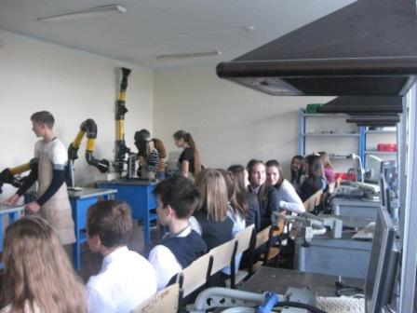  Кабинет технологии техникума 8-9 кл
 |  |  | Дошкольное воспитание | «Урок труда»  в формате мастер- класса | 8-9 кл | 20 чел | 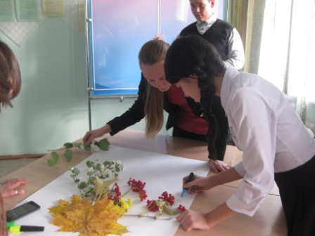  Кабинет изо и дизайна техникума 8-9 кл
2 | ГБПОУ «Губернский колледж г. Похвистнево» | СПО | Дошкольное воспитание  Преподавание в начальных классах | «Генеральные встречи» | 9-11 кл | 50 чел | 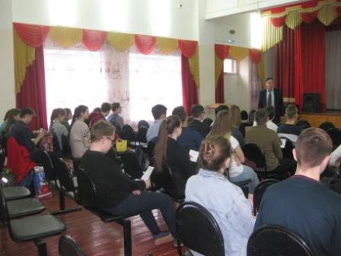  Иванов В.Г.- директор колледжа на встрече с обучающимися 9-11 кл
3 | ГАПОУ «Бузулукский лесхоз-техникум» | СПО | Лесное хозяйство | «Генеральные встречи» | 11 кл | 12 чел | 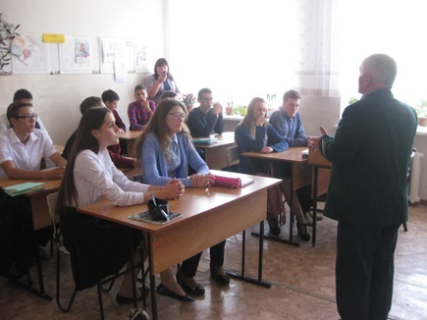  Булатов Х.З.- главный лесничий Похвистневского лесхоза в 11 кл
4 | ГАПОУ КЧСХТ «Селькохозяйственный техникум» | СПО | 35.02.06 Технология производства и переработки сельскохозяйственной продукции  35.02.07 Механизация сельского хозяйства  35.02.08 Электрификация и автоматизация сельского хозяйства  36.02.02 Зоотехния  38.02.04 Коммерция (по отраслям)  35.02.16 Эксплуатация и ремонт сельскохозяйственной техники и оборудования  44.02.01 Дошкольное образование | «День профориентации»  Предоставление услуг на площадке КЧСХТ | 9 кл | 36 чел | 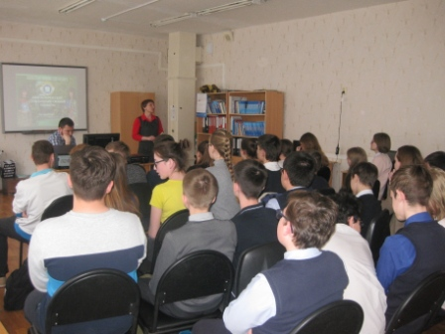  Дорошенко М.Г.- зам. директора по ВР и маркетингу КЧСХТ 9 кл
5 | ООО магазин «Маргарита» | Организация на территории поселения Подбельск | Коммерция | «Папа, мама-гид»  Экскурсия на предприятие | 11 | 10 чел | 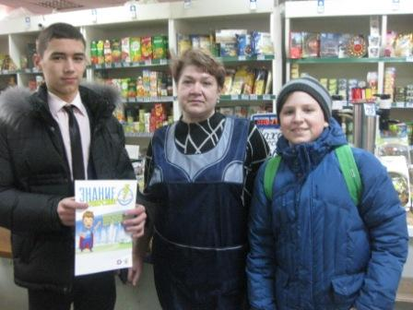  Магазин «Маргарита»  Ученики 11 кл
6 | ГУ СО «Центр по делам гражданской обороны, пожарной безопасности и чрезвычайным ситуациям»  ПСЧ №103  ПСО№ 35 | Организация на территории поселения Подбельск | Спасательные работы | «Папа, мама-гид»  Экскурсия на предприятие | 10 | 13 чел | 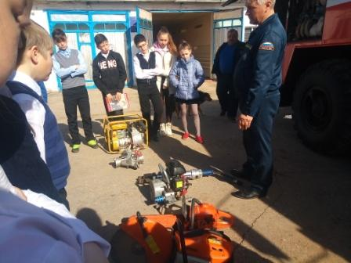

Педагог-навигатор- Душаева Н.А.

